Министерство образования Республики Беларусь

Учреждение образования

БЕЛОРУССКИЙ ГОСУДАРСТВЕННЫЙ УНИВЕРСИТЕТ

ИНФОРМАТИКИ И РАДИОЭЛЕКТРОНИКИ

Факультет Компьютерных Систем и Сетей

Кафедра Информатики

Дисциплина: Методы численного анализа

**ОТЧЁТ**

к лабораторной работе

на тему

Аппроксимации граничных условий второго рода в методе конечных разностей на примере уравнения теплопроводности

Выполнил: студент группы 053505

Слуцкий Никита Сергеевич

Проверил: Анисимов Владимир Яковлевич

Минск 2022

# Цель работы

Ознакомиться с наиболее часто применяемыми способами аппроксимации граничных условий второго рода (граничных условий Неймана) в методе конечных разностей (на примере граничных условий для одномерного нестационарного уравнения теплопроводности).

**Выполнение работы**

## Вариант 20

Найти приближённое решение начально-краевой задачи для уравнения теплопроводности

$$\frac{∂u}{∂t}=k\left(\frac{∂^{2}u}{∂x^{2}}\right)+f\left(x, t\right), a<x<b, 0<t≤T,$$

$$u\left(a,t\right)=g_{1}\left(t\right), \frac{∂u}{∂t}\left(b, t\right)=g_{2}\left(t\right), 0<t≤T,$$

$$u\left(x,0\right)=φ\left(x\right), a≤x≤b,$$ используя явную и неявную разностные схемы.

## Выполнение задания

Для выполнения выбрана система компьютерной алгебры Maple.

По пространственной переменной шаг высчитывается по формуле h = (b – a) / N(x)*h. По временной — с шагом t (тау) = T / N(t)*h

Значения функции $u(x, t)$ в точке $\left(x,t\right), x=a+mh, t=nτ,$ обозначаю в виде двух индексов $u_{m}^{n}$.

Явный алгоритм с первым способом разрешения ГУ второго рода использует разностную схему:

$$\frac{u_{m}^{n}-u_{m}^{n-1}}{τ}=\frac{u_{m+1}^{n-1}-2u_{m}^{n-1}+u_{m-1}^{n-1}}{h^{2}}+f_{m}^{n}, 1≤m≤N_{x}-1, 1≤n≤N_{t},$$

Явный алгоритм со вторым способом разрешения ГУ второго рода использует ту же разностную схему, однако граничное условие второго рода разрешается по другому правилу:

$$\frac{u_{N_{x}+1}^{n}-u_{N_{x}-1}^{n}}{2τ}={g_{2}}_{n}, 1≤n≤N_{t}.$$

Неявный алгоритм с первым способом разрешения ГУ второго рода использует следующую разностную схему:

$$\frac{u_{m}^{n}-u_{m}^{n-1}}{τ}=\frac{u_{m+1}^{n}-2u_{m}^{n}+u_{m-1}^{n}}{h^{2}}+f_{m}^{n}, 1≤m≤N_{x}-1, 1≤n≤N_{t},$$

$$u_{m}^{0}=φ_{m}, 0≤m≤N_{x},$$

$$u_{0}^{n}={g_{1}}_{n}, \frac{u_{N_{x}}^{n}-u_{N_{x}-1}^{n}}{τ}={g_{2}}_{n}, 1≤n≤N_{t}.$$

Здесь для определения значений сеточной функции на каждом последующем временном слое необходимо решить систему линейных алгебраических уравнений.

Можно проанимировать зависимость температуры от координаты в разные промежутки времени. (Интерполированно, функция ведь сеточная)

Некоторые сечения из этой последовательности:

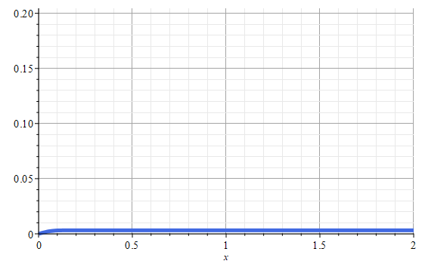 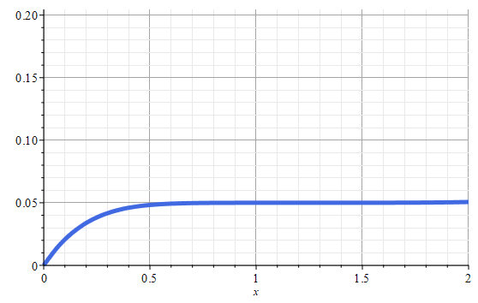 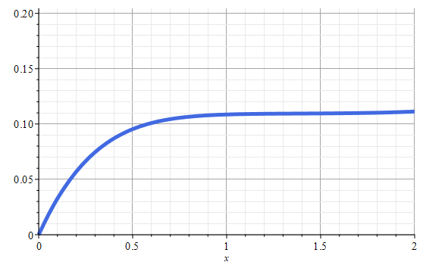

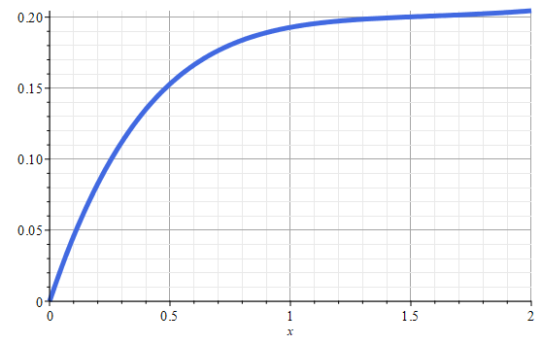

# Заключение

В результате выполнения лабораторной работы изучена основа концепции уравнения линейной теплопроводности однородного “замкнутого” стержня, выведено уравнение теплопроводности и составлена программа для получения функции T(x,t) для разных начальных наборов таких параметров, как коэффициент теплопроводности, координаты концов стержня, фактор неоднородности уравнения